义务教育小学四年级健康课程《客人来我家》教学设计
【教学目标】、
1、让学生联系生活实际，学习怎样做客，怎样待客。
2、懂得怎样待人，接物才能得体，有礼貌。
3、能对别人的表演发表自己的意见。
4、能恰到好处地接待来访的客人。
【教学重难点】
重点：学会有礼貌地做客和待客，能恰到好处地接待来访的客人。
难点：启发学生做知行统一的文明少年。
【教学准备】
教具：茶杯、课件、背景音乐
学具：讨论卡
【教学过程】
一 导入：
今天老师给大家带来了一位新朋友——松航
视频一：HELLO，我叫张松航，今天姑姑一家要来玩，我早就打扫好了卫生，等着姑姑的到
来呢。
二：初步交流（待客礼仪我知道）
一会松航就要接待姑姑一家了，那咱们今天就跟着松航一块来交流一下待客礼仪！老师
想知道当你家中来客人时，你是怎样做的呢？
师生交流待客礼仪
小结：看来，同学们知道的待客礼仪真不少，个个都是懂礼貌的好孩子。不知道松航同
学待客时做得怎么样呢？我们一块去看看吧！
三：播放视频：
情景一：
姑姑带着弟弟到松航家做客，听到门铃声，松航主动去开门，松航看到姑姑一家人很开
心，主动问好让座。
情景二：
妈妈让松航给客人倒茶，松航把茶水倒的太满，并大声放在了茶几上，洒了一桌子，赶
紧用毛巾擦拭。

情景三：
姑姑和妈妈坐在沙发上聊天，松航急急忙忙的从屋里跑出来，打断大人的说话，大声说：
“弟弟把我刚做好的小制作模型弄坏了，周一还要交作业呢？怎么办啊”然后气嘟嘟的跑开
了 ······
情景四：
吃饭时，松航主动喊姑姑一家人入座，主动分筷子。不让客人自己就先吃起来。
情景五：
姑姑要走了，松航还在屋里玩电脑，妈妈大声提示松航：姑姑要走了，松航没出来送，
只是大声喊：姑姑慢走，下周再来。
四：交流（待客礼仪我懂得）
松航同学还有一个温馨小提示：
视频播放：同学们看我表现的怎么样啊？请指出我的不足之处，帮我成长为一名文明少年吧。
小组讨论完善表格
待客时松航的不足
师生交流。
先来说一下松航哪些地方是值得你学习的呢？
热情待客，主动招呼客人，和小弟弟玩，摆放碗筷····
给客人倒茶，客人走时说再见···
小结：客人来了同学们是不是也是这样做的呢？那同学们真是懂礼貌的好孩子！
同学们找出了哪些不足呢？
教师指导
生：倒茶倒得太满
师：如何倒茶，茶水倒多
少合适呢？为什么？
（课件
生：单手把茶杯大声放桌子上，太 师：指导奉茶轻拿轻放，奉茶的
）
没礼貌了
手势
（奉茶礼仪 视频 ）
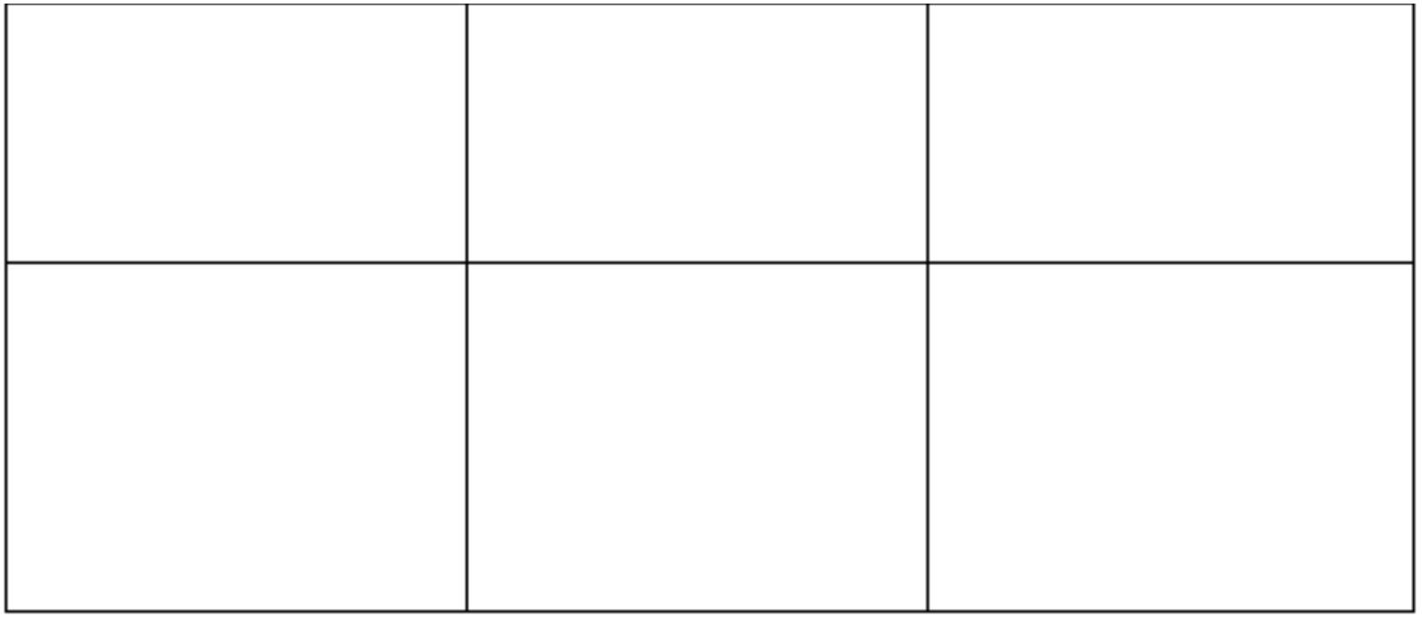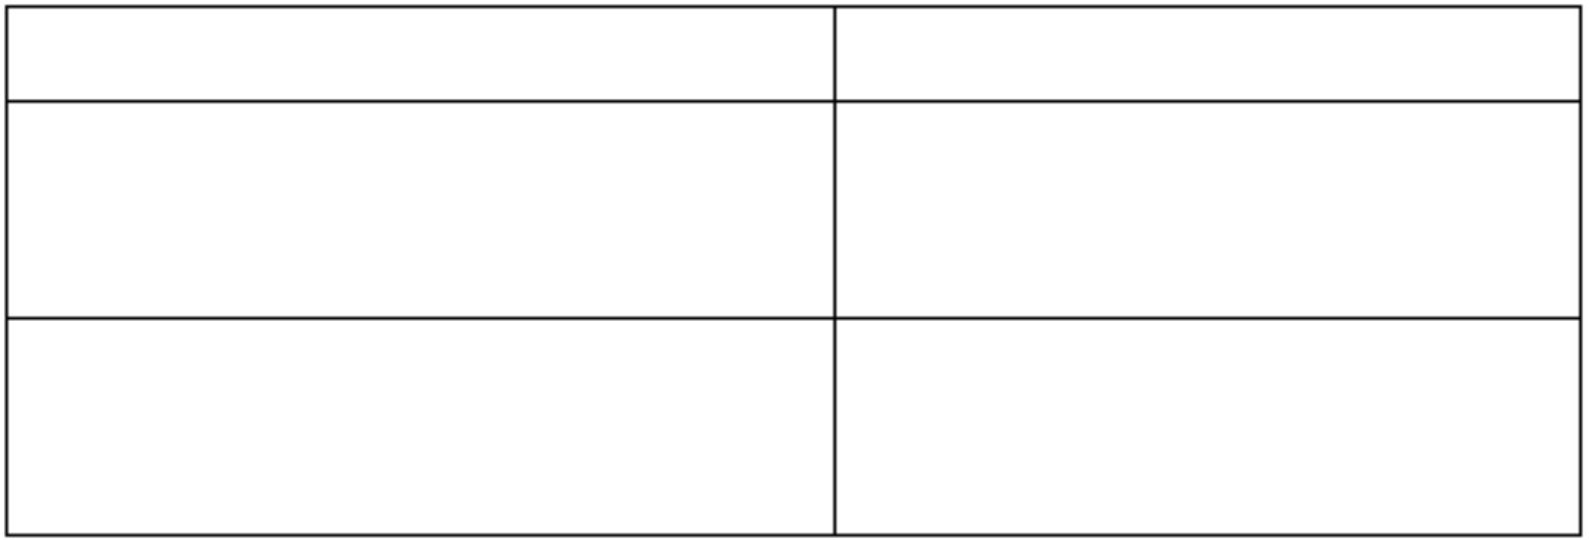

学生演一演
生：不管别人自己就开始吃
师：我们懂礼仪关键还是要用好
礼仪。这样才能成为一个文明的
好孩子。
师：倾听别人之后再有礼貌的说
出自己的观点。
师：松航是懂礼貌的好孩子，但
是没有做好。
小结：所以我们不但要知礼仪，更重要的是在我们的生活中，用好礼仪，做到知行统一，
才能做一个文明少年。（待客礼仪我会做）
五：拓展
其实在招待客人时还有许多细节值得我们注意，你还能提醒同学们注意什么吗？
如果客人与父母谈事情，应该主动回避；在家读书、看电视、游戏等，尽量小声，以免
打扰他们的谈话。
客人在家时，自己确实有事不能陪伴或暂时离开，应该主动向客人打招呼并说明原因。
和客人交谈时，电话铃突然响了······
小结：细节彰显文明，礼仪重在践行！今后我们还要把这些付诸行动。老师针对待客礼
仪编了一首儿歌，下面咱们先跟着音乐说唱并加上动作！
哪两位同学到台上来表演一下？
生表演····
师生表演···
礼仪儿歌——礼貌待客歌
1、我到你家来做客（当当当），我来帮你把门开（请进！）
客人你呀快坐下，我来帮你端杯茶（请喝茶）
2、客人双手接过茶（谢谢！）我把糖果摆上来（请吃）
大人说话别打扰，我们悄悄去玩耍（呕也！）
3、好看好玩的先给她（谢谢！）客人主人笑哈哈（OK！）
礼貌待客人人夸，我们都是乖娃娃！（呕也！）
六、小结
礼貌待客人人夸，我们都是乖娃娃，相信同学们在家中都能成为礼貌待客的小主人，用
文明的举止赢得别人的赞扬，做一个文明幸福的泰安人！（板书笑脸，）下课！
七、板书设计
客人来我家
礼仪
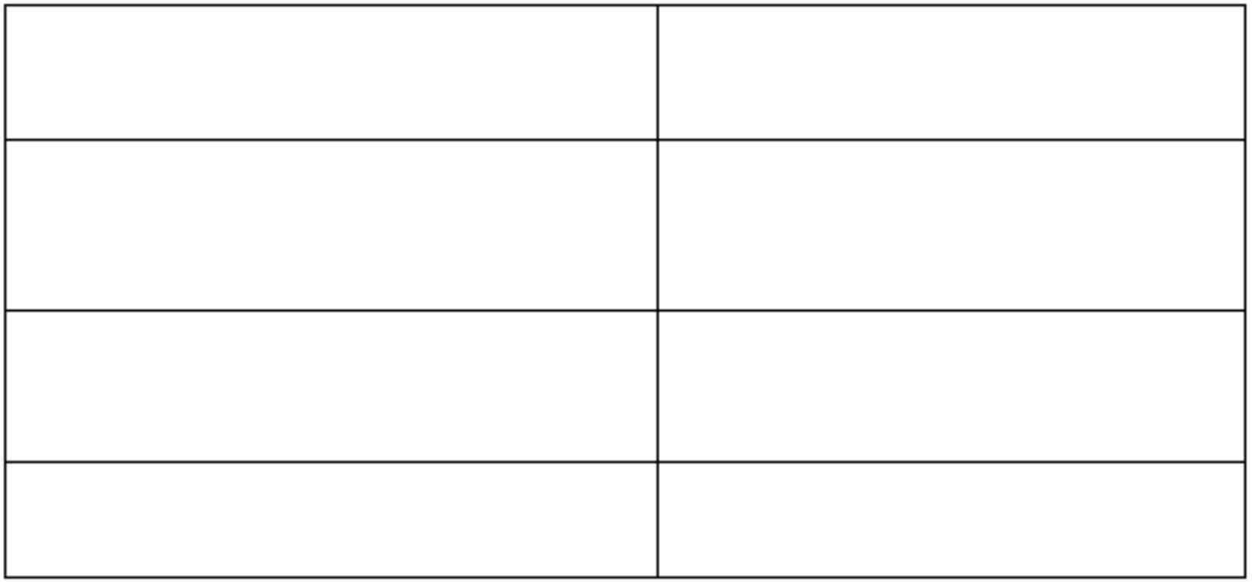

知
行
文明少年
义务教育小学四年级健康课程《客人来我家》学情分析
小学四年级的学生已经具有比较强的自行探究的能力，学生在观察能力、思维能力、语
言表达能力方面都有了较好的提高，有着强烈的好奇心与动手操作的能力。能够利用知识的
迁移解决新的问题。课前调研，他们喜欢在自己的探索中获取知识，喜欢在玩中学，喜欢在
做中学，喜欢在想中学，喜欢在用中学。
四年级的小学生具有非常丰富和活跃的想象力与创造力，在生活中他们已经掌握了一些
文明礼仪知识，只是有时一些做法还不能认识到对错。结合小学生的学龄特点，使学生提高
对文明待客礼仪的认知能力。让他们在轻松愉悦的氛围中无拘无束地表现自己的想法，逐步
懂得怎样做一个热情、周到、懂礼节的小主人，符合学生发展的特点。
因此，本节课将让学生以小组讨论展示汇报，教师适时点拨的形式进行知识的学习，展
示中及时补充让学生在主动建构知识体系的过程中，学会整理的方法，并能对自己的学习情
况进行合理的评价，逐步养成回顾整理和反思质疑的学习习惯。
义务教育小学四年级健康课程《客人来我家》
效果分析
教学环节设计
视频导入
目标指向
评测练习
学生当堂学习效果评测结果及分析
都能够说出待客的礼仪
认识新朋友
交流待客礼仪
视频待客情景
交流待客礼仪
欣赏交流
探究新知
待客时的优缺点
99%的同学能通过归纳总结掌握知识
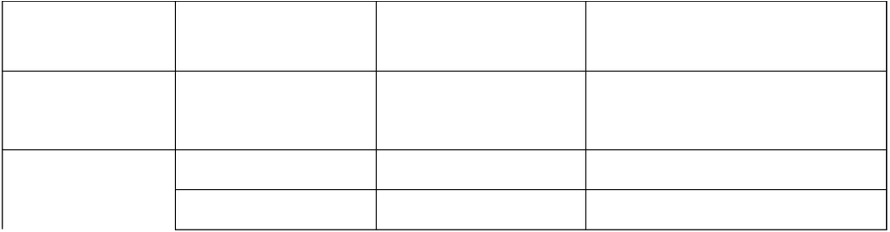

课件展播
重复排列、有方向感
99％的同学，能出优点和不足
待客时松航值得我学习
练习提升
待客礼仪我懂得
的地方，待客时松航的不 96%的同学能灵活应用知识找出
足。
知行统一才能成为文明
少年
在教师引导下 99%左右的同学能说出
待客礼仪
总结与升华
义务教育小学四年级健康课程《客人来我家》教材分析
一、教材说明
本课以孩子们如何待客为切入点，引导孩子利用视频学会待客礼仪知识。
通过松航接待姑姑的视频以及教师的引导，了解待客礼仪知识。在视频欣赏中通过准确
而清晰的待客礼仪知识示范让学生明了代待客的方法，提示学生知行统一才能成为文明少年。
为了在孩子们心中种下 “知行统一”的礼貌待人的意识种子，我增加了如何“端茶”
这一活动，提示学生正确的给客人端茶倒水。同时引导学生了解更多的待客常识。
二、教学选择
教材呈现的视频，是自己根据需要制作而成，更能让学生结合身边的例子感悟自己的
言行。
视频播放五个环节，“接客-倒茶-打断说话-吃饭-送客”。因此教学教学讨论环节必不
可少。引导学生观察交流待客礼仪我懂得。然后提问小组讨论完善表格。
三、教学建议
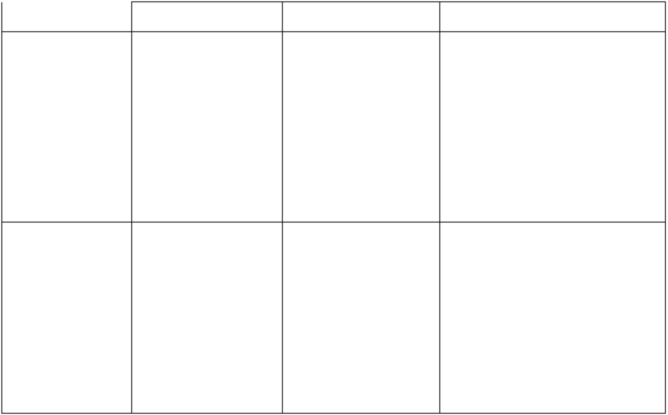

1、教学时充分利用视频展示台或微视频辅助教学。
2、课前提前下发学案。
3、完善学案，小组内充分讨论交流。分小组汇报。
四、教材内容的重难点分析
教学重难点：学会待客的基本礼仪，使学生在参与活动及讨论的过程中，逐步懂得怎样
待客时松航的不足
建议
做一个热情、周到、懂礼节的小主人，做一个知行统一的文明少年。
义务教育小学四年级健康课程《客人来我家》评测练习
班级：
小组完善讨论表格
姓名：
小组评价：
我成长我快乐
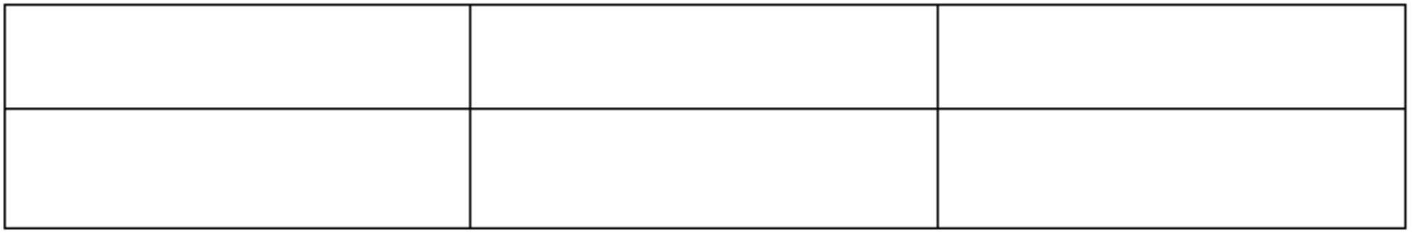

义务教育小学四年级健康课程《客人来我家》
本课我努力地探索小学家庭教育中人际交往、文明礼仪在生活中知行统一的体现。生
活中的点滴知识和视频教学融入到课堂教学中，并通过巧妙的微视频穿插来创设一个个生活
情境，使学生始终在一种轻松愉快的艺术氛围中学习感受、体验和创造。
我们都知道：教学实践的最大意义就在于进行反思，只有进行认真的反思才会有教学的
改进。我认为本课教学后，有几个值得反思和重视的问题：
1、我提出的问题文能好好研究对学生的创造思维有一定的局限影响，没能更充分的调
动学生的想象创造力。
2、在对歌曲的教学处理上，感到“力不从心”。感到自身缺乏较好的音乐素养和教学积
累。使学生的歌曲表演唱练习效果不太理想，远未达到预想的艺术表演唱的效果。
3、这节课学生很活跃，四年级的学生有很多都能把自己观察到的待客礼仪用语言来表达
出来，在表演环节学生还有侧重点的加上了动作。
4、整节课我对时间的把握非常的不好导致最后汇报环节较赶。课上语速太快，口语化太
多，让学生思考得太少。在学生提出问题的时候我不应该直接回答他，而是应让他多思考，
引导他们找到答案，这样比我直接告诉他们更容易记住，也能培养他们思考问题解决问题的
习惯。再者对学生能够及时评价这点还不错，但评价的语言太过单一。
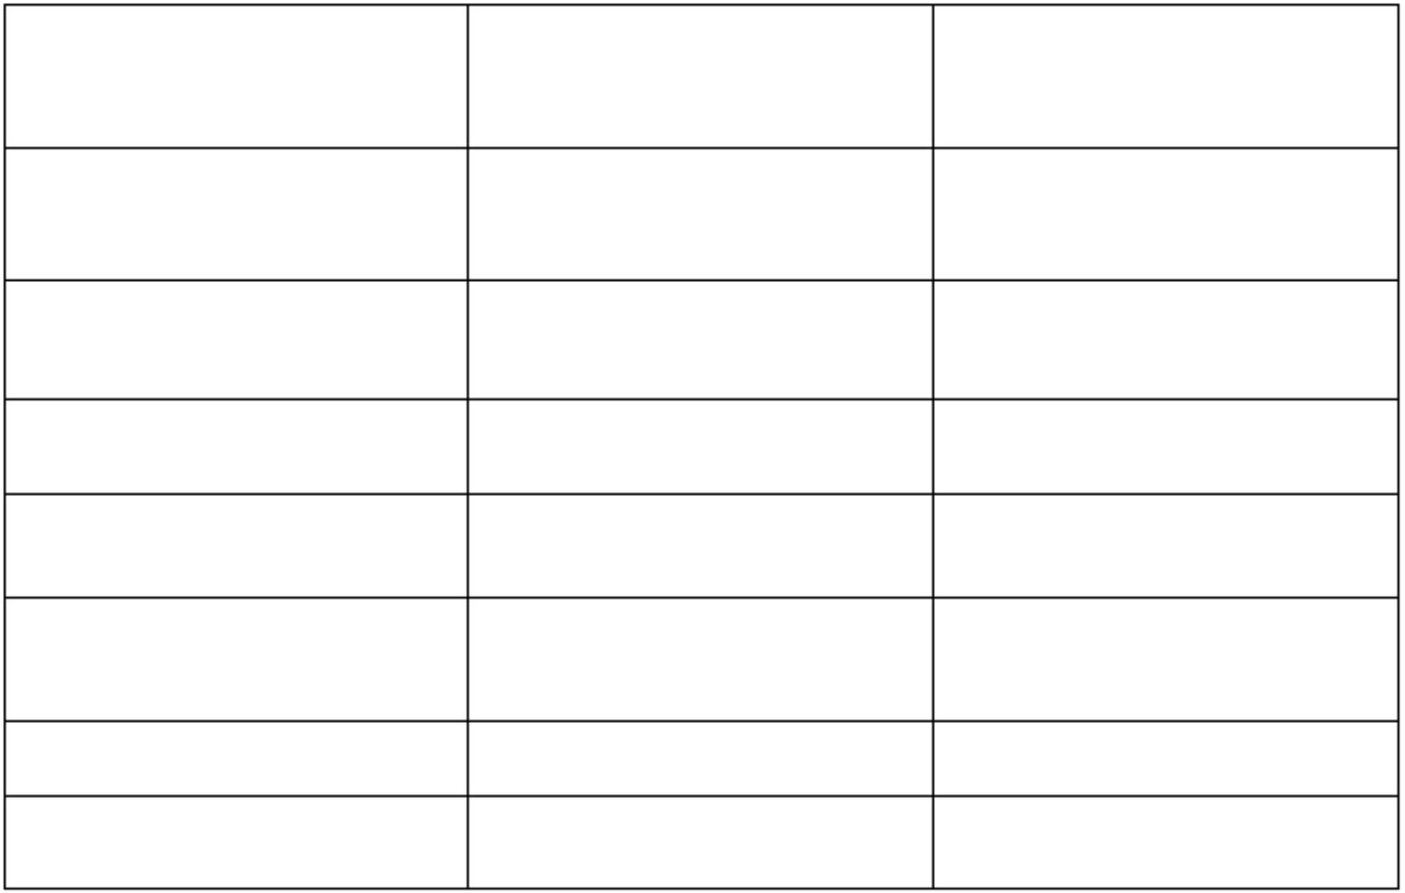

义务教育小学四年级健康课程《客人来我家》课标分析
课程目标
通过礼仪教育，学习礼仪知识，训练规范的举止言行，培养学生良好的行为习惯，懂得
自尊自爱、尊重他人、友好相处，为儿童的全面发展奠定基础。
1．总目标
通过礼仪教育，要求学生把礼仪规范牢记在心里，自觉地表现在学习、生活的各个细节，
切实提升青少年思想道德素养，改变师生精神面貌，从而刷新整个学校的道德风貌。
2．三维目标
（1）知识与技能
现代生活中，最需要的是人与人之间互相尊重、互相包容、团结协作的团队精神。开设
礼仪课，让孩子们从小就学习如何做人，如何与人相处、交往、合作，促进学生素养的提高
及其人格的健全发展。
（2）过程与方法
①认知明理，学握文明礼仪知识。
②营造环境，形成文明礼仪氛围。
③开展活动，促进礼仪行为养成。
④检查评比，激励学生自我完善。
（3）情感态度与价值观
弘扬中华民族优秀文化，继承优良传统美德，使本校每一个学生都养成彬彬有礼的习惯，
养成儒雅文明的气质。

